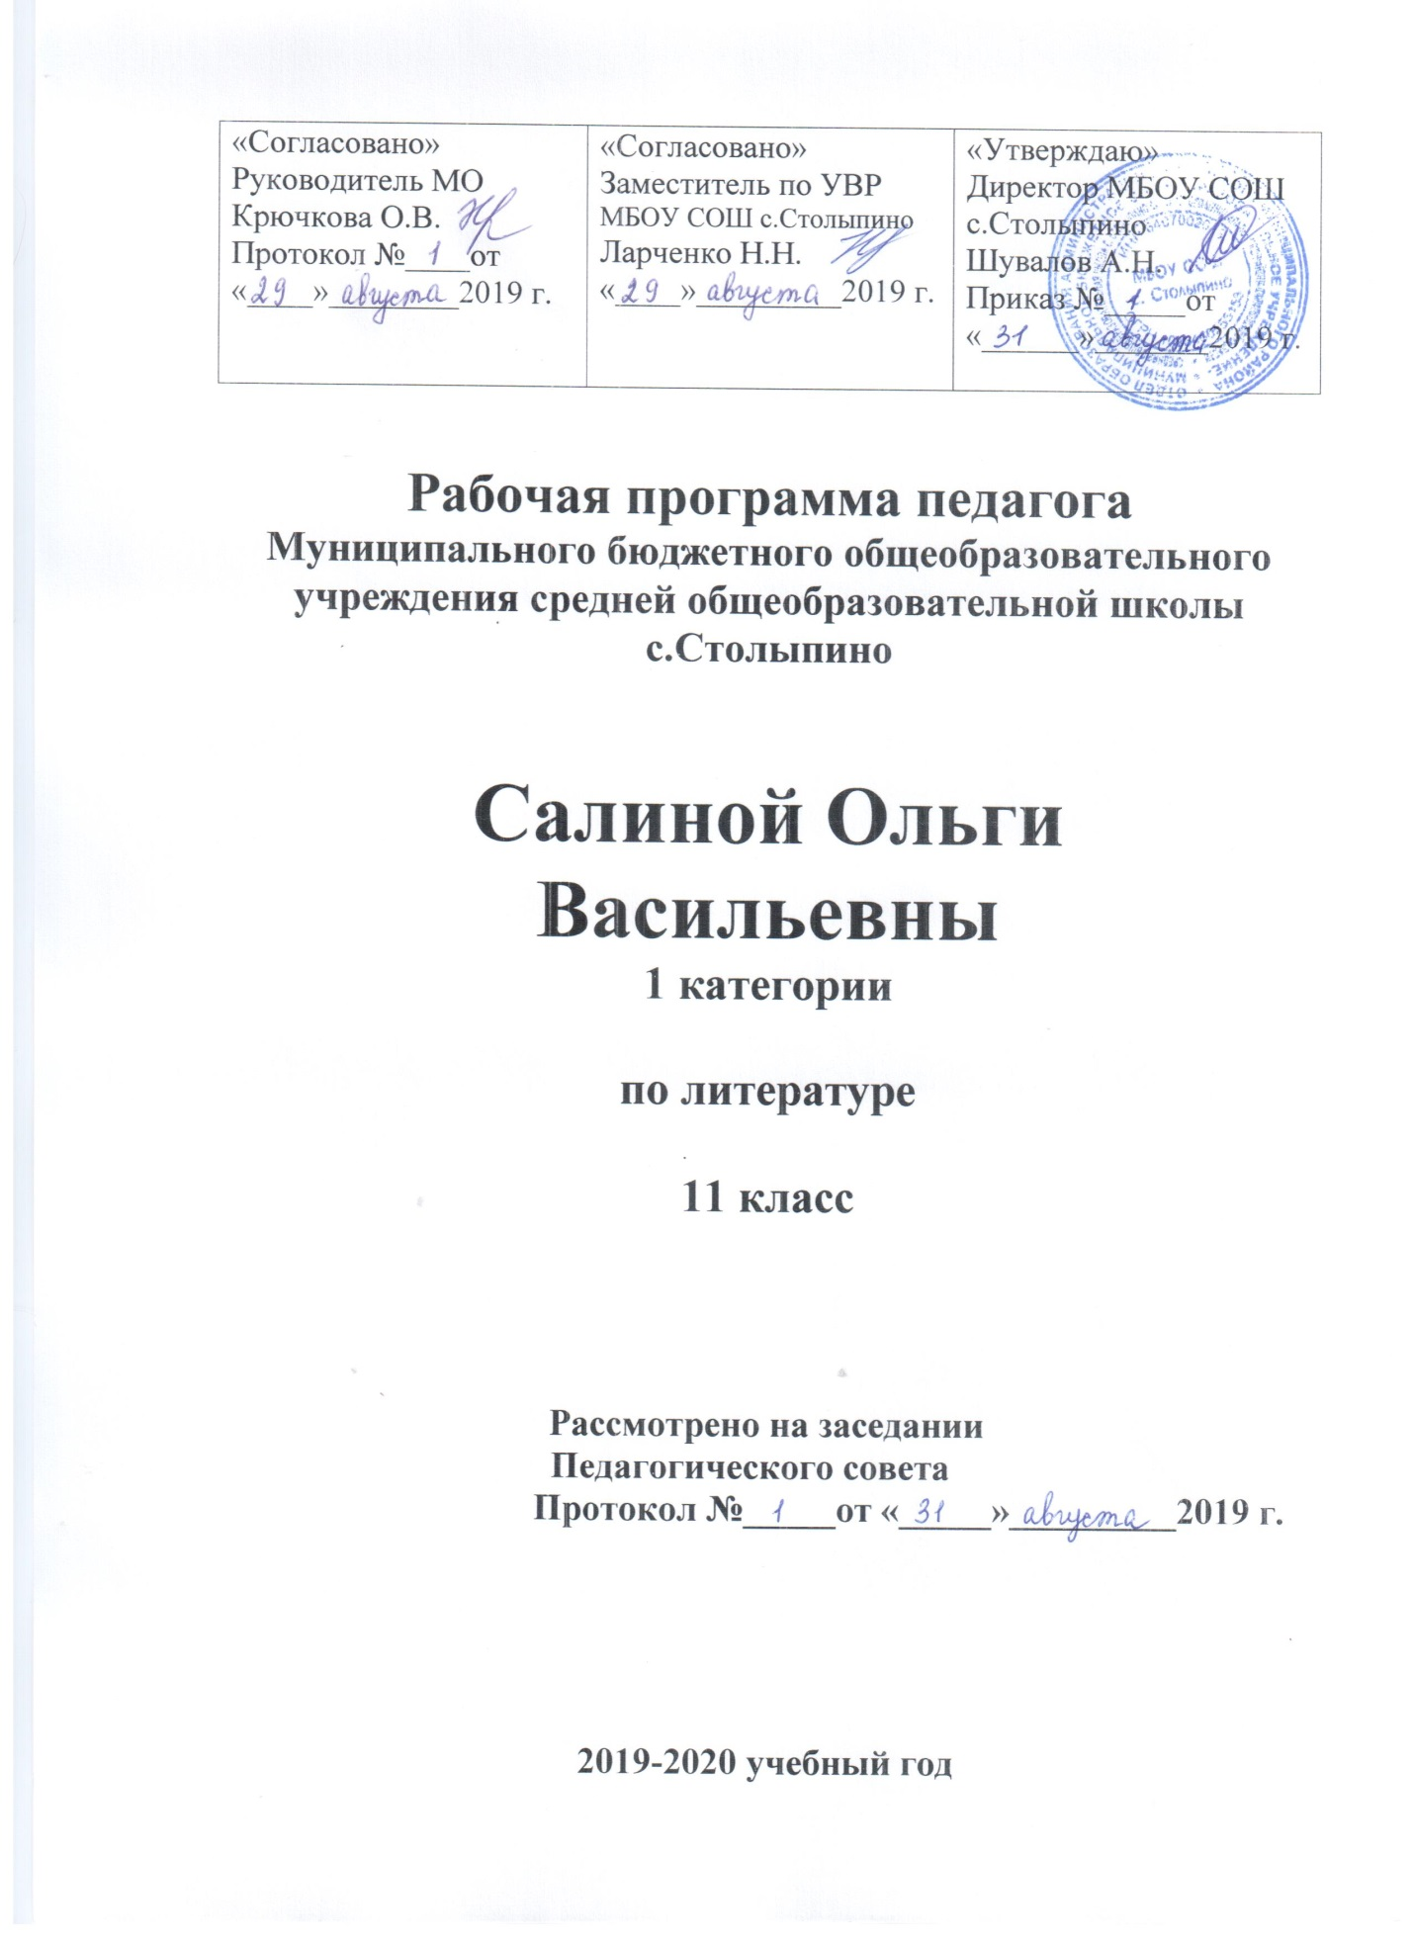

Пояснительная записка
Рабочая программа по литературе для обучающихся 11 класса создана на основе примерной учебной программы основного общего образования по литературе и авторской Программы по литературе для обучающихся 5 – 11 классов под редакцией профессора В.Я.Коровиной (редакторский коллектив: В.П.Журавлёв, В.И.Коровин И.С.Збарский, В.П.Полухина), опубликованной в сборнике «Программы общеобразовательных учреждений. Литература 5 – 11 классы» (Москва «Просвещение» 2009г.)
Программа предполагает изучение литературы в старших классах на базовом уровне, специфика которого состоит в сохранении фундаментальной основы курса, систематизации представлений учащихся об историческом развитии литературы, осознании диалога классической и современной литературы. Это позволяет реализовать цели изучения литературы в старших классах, определённые Примерной учебной программой по литературе:
- воспитание духовно развитой личности, готовой к самопознанию и самосовершенствованию, способной к созидательной деятельности в современном мире; формирование гуманистического мировоззрения, национального самосознания, гражданской позиции, чувства патриотизма, любви и уважения к литературе и ценностям отечественной культуры;
- развитие представлений о специфике литературы в ряду других искусств; культуры читательского восприятия художественного текста, понимания авторской позиции, исторической и эстетической обусловленности литературного процесса; образного и аналитического мышления, эстетических и творческих способностей учащихся, читательских интересов, художественного вкуса; устной и письменной речи учащихся;
- освоение текстов художественных произведений в единстве содержания и формы, основных историко-литературных сведений и теоретико-литературных понятий; формирование общего представления об историко-литературном процессе;
- совершенствование умений анализа и интерпретации литературного произведения как художественного целого в его историко-литературной обусловленности с использованием теоретико-литературных знаний; написания сочинений различных типов; поиска, систематизации и использования необходимой информации, в том числе в сети Интернета.
Цель изучения литературы в школе в следующем:
- приобщить учащихся к искусству слова, богатству русской классической и мировой литературы, познакомив с классическими образцами мировой словесной культуры;
- сформировать основу литературного образования путём чтения и изучения художественных произведений, знакомства с биографическими сведениями о мастерах слова и историко-культурными фактами, необходимыми для понимания включённых в программу произведений;
- расширить читательский кругозор учащихся;
- повысить качество чтения;
- способствовать духовному развитию и совершенствованию учеников;
- активизировать художественно-эстетические потребности детей;
- развить их литературный вкус;
- подготовить их к самостоятельному эстетическому восприятию и анализу произведения литературы;
- стимулировать творческую активность детей;
- формировать навык выразительного чтения;
- воспитывать высокие нравственные чувства и качества у подрастающего поколения.
Данные цели могут быть достигнуты при обращении к художественным произведениям, которые давно и всенародно признаны классическими и стали достоянием отечественной и мировой литературы. Именно поэтому объектом изучения литературы являются произведения искусства слова, в первую очередь тексты произведений русской литературы и некоторые тексты зарубежной. Авторы программы избегают жёсткой регламентации в выборе произведений для чтения и изучения, обсуждения, поэтому выбор, какие произведения читать и изучать, а какие читать и обсуждать сделан мной на основе читательских пристрастий учащихся, индивидуальных особенностей каждого класса. Количество часов, отводимых на изучение той или иной темы, тоже определяется не требованиями УМК, а уровнем сформированности общеучебных умений и навыков детей в каждом конкретном учебном коллективе, а также интересом, проявленным при изучении произведения.
Главной идеей предполагаемой программы является изучение литературы от мифов к фольклору, от фольклора к древнерусской литературе, от неё к литературе XVIII, XIX, XX веков и современной. Соблюдается также системная направленность: например, от освоения различных жанров фольклора в средних классах к проблеме «Фольклор и литература» в старших; от сказок, стихотворных и прозаических произведений Пушкина в средних классах к изучению творчества поэта в целом (вертикаль). Существует система ознакомления с литературой разных веков и в каждом из классов (горизонталь). Именно эта идея иконцентрический подход помогают подвести школьников к пониманию творчества отдельного писателя и литературного процесса в целом, поэтики, литературных направлений, течений и т.п.
Содержание программы позволяет утверждать, что она сохраняет преемственность с программой литературного образования средней школы. Программа концентра 5 – 9 классов, решая свои специфические задачи, готовит школьников к восприятию линейного историко-литературного курса 10 – 11 классов, где изучается творчество классиков русской литературы. Подобный подход позволяет учащимся осмыслить сложные произведения литературы каждого периода, осознавая их единство.
Принцип изучения, осуществляемый последовательно на каждой ступени обучения, предполагает последовательное возвращение к определённым авторам и даже к одним и тем же произведениям. Но, разумеется, на каждом этапе перед учениками ставятся различные задачи изучения текста:
- познакомить с писателем и его лучшими произведениями;
- углубить первоначальное впечатление от прочитанного;
- раскрыть подтекст;
- усложнить анализ;
- раскрыть образ автора и др.
Программа каждого курса (класса) включает в себя произведения русской и зарубежной литературы, поднимающие вечные проблемы. В каждом из курсов затронута одна из ведущих проблем: 11 класс – 2 часть линейного курса на историко-литературной основе («Русская литература XX века»). Чтение и изучение произведений зарубежной литературы программой рекомендовано осуществлять в разные периоды учебного года, хотя считаю целесообразным это делать в конце года, потому что большинство тем в этом разделе изучаются обзорно, и при необходимости корректировки рабочей программы по причине актированных дней данный материал выводится на самостоятельное изучение в период летнего самостоятельного чтения.
В XI классе выделяется 102 часа (из расчета 3 учебных часа в неделю).

ТРЕБОВАНИЯ К УРОВНЮ ПОДГОТОВКИ ОБУЧАЮЩИХСЯ
Приоритетами для учебного предмета "Литература" на этапе среднего (полного) общего образования являются:
- поиск и выделение значимых функциональных связей и отношений между частями целого, выделение характерных причинно-следственных связей;
- сравнение, сопоставление, классификация;
- самостоятельное выполнение различных творческих работ;
- способность устно и письменно передавать содержание текста в сжатом или развернутом виде;
- осознанное беглое чтение, проведение информационно-смыслового анализа текста, использование различных видов чтения (ознакомительное, просмотровое, поисковое и др.);
- владение монологической и диалогической речью, умение перефразировать мысль, выбор и использование выразительных средств языка и знаковых систем (текст, таблица, схема, аудиовизуальный ряд и др.) в соответствии с коммуникативной задачей;
- составление плана, тезисов, конспекта;
- подбор аргументов, формулирование выводов, отражение в устной или письменной форме результатов своей деятельности;
- использование для решения познавательных и коммуникативных задач различных источников информации, включая энциклопедии, словари, Интернет-ресурсы и др. базы данных;
- самостоятельная организация учебной деятельности, владение навыками контроля и оценки своей деятельности, осознанное определение сферы своих интересов и возможностей.
Поэтому в результате изучения литературы с использованием данного УМК ученики 11 класса должны уметь:
чтение и восприятие
- прочитать программные произведения, предназначенные для текстуального и обзорного изучения; воспроизводить их конкретное содержание (главные герои, основные сюжетные линии и события); дать оценку героям и событиям;
чтение, истолкование и оценка
- анализировать и оценивать изученное произведение как художественное единство; характеризовать следующие его компоненты: проблематика и идейный смысл; группировка героев относительно главного конфликта и система образов; особенности композиции; взаимосвязь узловых эпизодов; средства изображения образов – персонажей (портрет, пейзаж, интерьер, авторская характеристика, речевая характеристика); род и жанр произведения, способ авторского повествования; своеобразие авторской речи; авторское отношение к изображаемому;
- давать оценку изученному лирическому произведению на основе личностного восприятия и осмысления его художественных особенностей;
- применять сведения по истории и теории литературы при истолковании и оценке изученного художественного произведения;
- знать основные факты о жизни и творчестве изучаемых писателей;
- объяснять связь произведений со временем написания и современностью;
- объяснять сходство и различие произведений разных писателей;
- соотносить произведение с литературным направлением эпохи, называть основные черты этих направлений;
чтение и речевая деятельность
- владеть монологическими и диалогическими формами устной и письменной речи;
- пересказывать текст художественного произведения, руководствуясь заданием (характеристика образа – персонажа, основная проблема произведения, особенности композиции);
- анализировать эпизод изученного произведения;
- составлять планы, тезисы статей на литературную тему;
- писать сочинения на литературную тему разных жанров;
- выразительно читать художественное произведение, в том числе выученные наизусть.

СПИСОК ИСПОЛЬЗОВАННОЙ ЛИТЕРАТУРЫ

- Сахаров В.И. Зинин С.А. литература XIX века. 11 класс: Учебник для общеобразовательных учреждений: В 2ч. – М.: ООО «ТИД «Русское слово - РС», 2005.
- Анализ лирики в старших классах: 10-11 классы / И.Е.Каплан.- М.: Издательство «Экзамен», 2005.
- Каганович С.Л. Технология обучения анализу поэтического текста: Методическое пособие для учителей-словесников. – Великий Новгород: НРЦРО, 2002.
- Литература: Справ. Материалы: Кн. для учащихся / С.В.Тураев, Л.И.Тимофеев, К.Д.Вишневский и др. = М.: Просвещение, 1989.
- Карнаух Н.Л., Щербина И.В. Письменные работы по литературе 9-11 кл. – М.: Дрофа, 2002.
- Коган И.И., Козловская Н.В. Анализ эпизода и анализ стихотворения в школьном сочинении. Серия «Филологическая мозаика». – СПб.: САГА, 2003.
- Страшнов С.Л. Русская поэзия XX века в выпускном классе: Кн. для учителя. – М.: Провещение, 2001.
- Субботина К.А. Зарубежная литература. Материалы к урокам в 11 классе. – Волгоград, издательство Гринина А.Е., 2002.
- Кабанова И.В. Зарубежная литература: Пособие для учащихся старших классов и студентов гуманитарных специальностей вузов. – Саратов: «Лицей», 2002.

№  п/п | Тема и содержание урока | Количество часов
 |  |  |  |  | по  плану |  | факти-  чески
1. | Россия рубежа 19-20 веков. Историко-культурная ситуация. | 1 |  |  | 3.09.19
2. | И.А.Бунин. Очерк жизни и творчества. «Чудная власть прошлого» в рассказе «Антоновские яблоки» | 1 |  |  | 6.09.19
3. | Размышления о России в повести И.А.Бунина «Деревня». | 1 |  |  | 7.09.19
4. | Острое чувство кризиса цивилизации в рассказе Бунина «Господин из Сан-Франциско». | 1 |  |  | 10.09.19
5. | Рассказы Бунина о любви. | 1 |  |  | 13.09.19
6. | А.И.Куприн. Жизнь и творчество. Воплощение нравственного идеала в повести «Олеся». | 1 |  |  | 14.09.19
7. | Талант любви в рассказе А.И.Куприна «Гранатовый браслет». | 1 |  |  | 17.09.19
8. | Сочинение по творчеству И.А.Бунина и А.И.Куприна | 2 |  |  | 20.09.19  21.09.19
9. | Традиции русской сатиры в прозе Аркадия Аверченко | 1 |  |  | 24.09.19
10. | Символизм. Поэзия В.Я.Брюсова. | 1 |  |  | 27.09.19
11. | «Поэзия как волшебство» в творчестве К.Д.Бальмонта. | 1 |  |  | 28.09.19
12. | Акмеизм. Мир образов Н.Гумилёва и ранняя лирика А.Ахматовой. | 1 |  |  | 1.10.19
13. | Футуризм. «Эгофутуризм» Игоря Северянина | 1 |  |  | 4.10.19
14 | Сочинение по творчеству поэтов «Серебряного века» | 2 |  |  | 5.10.19  8.10.19
15. | А.М.Горький. Очерк жизни и творчества. Романтизм Горького. | 1 |  |  | 11.10.19
16. | «На дне». Особенности жанра и конфликта в пьесе. | 1 |  |  | 12.10.19
17. | Роль Луки в драме «На дне». | 1 |  |  | 15.10.19
18. | Вопрос о правде в драме Горького «На дне». | 1 |  |  | 18.10.19
19. | Сочинение по творчеству А.М.Горького. | 2 |  |  | 19.10.19  22.10.19
20. | А.А.Блок. Личность и творчество. | 1 |  |  | 25.10.19
21. | Стихотворение Блока «Незнакомка». | 1 |  |  | 26.10.19
22. | Тема Родины в творчестве Блока. | 1 |  |  | 5.11.19
23. | Поэма Блока «Соловьиный сад» | 1 |  |  | 8.11.19
24. | Поэма А.А.Блока «Двенадцать» | 1 |  |  | 9.11.19
25. | Новокрестьянские поэты. Поэзия Н.Клюева, С.Клычкова, П.Орешина. | 1 |  |  |  | 12.11.19
26. | Сергей Есенин как национальный поэт. Работа над проектом. | 1 |  |  |  | 15.11.19
27. | Любовная лирика Есенина. | 1 |  |  |  | 16.11.19
28. | Поэма Есенина «Анна Снегина». | 1 |  |  |  | 19.11.19
29. | В.В.Маяковский и футуризм. Поэтическое новаторство Маяковского. | 1 |  |  |  | 22.11.19
30. | Поэма Маяковского «Облако в штанах». | 1 |  |  |  | 23.11.19
31. | Маяковский и революция. Защита проекта. | 1 |  |  |  | 26.11.19
32. | Сочинение по творчеству А.А.Блока, С.А.Есенина, В.В.Маяковского. | 2 |  |  |  | 29.11.19  30.11.19
33. | М.А.Булгаков. Жизнь, творчество, личность. | 1 |  |  |  | 3.12.19
34. | Сатира Булгакова. | 1 |  |  |  | 6.12.19
35. | Судьбы людей в революции. Роман «Белая гвардия» (обзор) | 1 |  |  |  | 7.12.19
36. | Роман Булгакова «Мастер и Маргарита». История романа. Жанр и композиция. | 1 |  |  |  | 10.12.19
37. | Три мира в романе «Мастер и Маргарита» | 1 |  |  |  | 13.12.19
38. | Любовь и творчество в романе «Мастер и Маргарита». | 1 |  |  |  | 14.12.19
39. | Сочинение по роману «Мастер и Маргарита» | 2 |  |  |  | 17.12.19  20.12.19
40. | Тема русской истории в творчестве А.Н.Толстого | 1 |  |  |  | 21.12.19
41. | Панорама русской жизни в романе А.Н.Толстого «Пётр Первый». | 1 |  |  |  | 24.12.19
42. | Образ Петра в романе А.Н.Толстого «Пётр Первый» | 1 |  |  |  | 27.12.19
43. | Тема Родины в лирике А.А.Ахматовой. | 1 |  |  |  | 28.12.19
44. | Тема народного сострадания и скорби в поэме Ахматовой «Реквием». | 1 |  |  |  | 14.01.20
45. | Поэтический мир Марины Цветаевой. Анализ стихотворения «Молодость». | 1 |  |  |  | 17.01.20
46. | Человек и природа в поэзии Н.Заболоцкого. | 1 |  |  |  | 18.01.20
47. | М.А.Шолохов. Жизнь, творчество, судьба. Ранние рассказы Шолохова. Работа над проектом. | 1 |  |  |  | 21.01.20
48. | Картины жизни донских казаков в романе «Тихий Дон». | 1 |  |  |  | 24.01.19
49 | «Чудовищная нелепица войны» в изображении Шолохова. | 1 |  |  |  | 25.01.19
50. | Гражданская война в изображении Шолохова. | 1 |  |  |  | 28.01.20
51. | Судьба Григория Мелехова. | 1 |  |  |  | 31.01.20
52. | Григорий и Аксинья. Защита проекта. | 1 |  | 1.02.20
53. | Сочинение по роману М.А.Шолохова «Тихий Дон». | 2 |  | 4.02.20  7.02.20
54. | Литература периода Великой Отечественной войны. | 1 |  | 8.02.20
55. | Поэзия периода Великой Отечественной войны | 1 |  | 11.02.20
56. | Обсуждение повести В.Кондратьева «Сашка». | 1 |  | 14.02.20
57. | Правда, о войне в повести В.Некрасова «В окопах Сталинграда». | 1 |  | 15.02.20
58. | «Лейтенантская проза» (обзор) | 1 |  | 18.02.20
59. | А.Т.Твардовский. Творчество и судьба. | 1 |  | 21.02.20
60 | Лирика А.Т.Твардовского. | 1 |  | 22.02.20
61. | Поэмы «Страна Муравия» и «По праву памяти». | 1 |  | 25.02.20
62. | Народный характер поэмы А.Т.Твардовского «Василий Тёркин» | 1 |  | 28.02.20
63. | Сочинение по творчеству А.Т.Твардовского | 2 |  | 29.02.20  3.03.20
64. | Б.Л.Пастернак. Начало творческого пути. | 1 |  | 6.03.20
65. | Человек, история и природа в романе Пастернака «Доктор Живаго». | 1 |  | 7.03.20
66. | Стихотворения Юрия Живаго. | 1 |  | 10.03.20
67 | Литература «оттепели». | 1 |  | 13.03.20
68. | А.И.Солженицын. Судьба и творчество писателя. | 1 |  | 14.03.20
69 | «Один день Ивана Денисовича»- анализ рассказа. | 1 |  | 17.03.20
70. | Анализ рассказа «Матрёнин двор». | 1 |  | 20.03.20
71. | Сочинение по произведениям А.И.Солженицына. | 2 |  | 21.03.20  3.04.20
72. | «Деревенская проза». Герои В. Шукшина | 1 |  | 4.04.20
73. | «Тихая лирика» в поэзии Н.Рубцова. | 1 |  | 7.04.20
74. | Драматургия А.Вампилова. «Старший сын». | 1 |  | 10.04.20
75. | Авторская песня. | 1 |  | 11.04.20
76 | Арбатский мир Булата Окуджавы. | 1 |  | 14.04.20
77 | Жизнь и творчество В. Высоцкого. | 1 |  | 17.04.20
78. | Нравственные проблемы в повести Ю.Трифонова «Обмен». | 1 |  | 18.04.20
79. | Новые темы, проблемы, образы в поэзии периода «оттепели». | 1 |  | 21.04.20
80. | Сочинение по литературе 60-70-ых годов. | 2 |  | 24.04.20  25.04.20
81. | Литература русского зарубежья. В.В.Набоков. Рассказ «Круг» (обзор). | 1 |  | 29.04.20
82 | Литература последних десятилетий. | 1 |  | 2.05.20
83. | В.Астафьев. Рассказ «Царь-рыба». Взаимоотношения человека и природы в повествовании. | 1 | 5.05.20
84. | Нравственное величие русской женщины в повести В.Распутина «Последний срок». | 1 | 8.05.20
85. | Сочинение по произведениям В.Астафьева и В. Распутина | 2 | 12.05.20  15.05.20
86. | Литература на современном этапе. Проза Татьяны Толстой. | 1 | 16.05.20
87. | С.Довлатов. Анализ рассказа «Когда-то мы жили в горах» | 1 | 19.05.20
88. | Поэзия Иосифа Бродского. | 1 | 22.05.20
89. | Контрольный урок по литературе 20 века. | 1 | 23.05.20
 | Итого | 99

